  城中雙週報 第 8 4期 2019 . 11. 29 | 發 行 鄧文南
 | 責任編輯 莊千卉
 | 總 編 輯 蔣慧琳

校 園 大 聲 公
【教 務 處】
1. 本學期註冊費及第八節課
業輔導費，尚未繳納的同學，請盡速至出
納組繳費。
2. 11/28~29舉行第二次段考，請學生注意:
(1)答案卡務必確實劃記清楚班級、座號、
姓名、科目。
(2)作答時請確認題目卷張數。
(3)如有手寫卷也請務必用黑色原子筆填寫，並繳
交手寫答案卷。(請同學務必詳閱考場規則)
【學 務 處】
1. 運動會單項競賽因公假或病假同學，擇日進行
補賽，預計補賽時間11/22(五)早自習時間進行。
2. 12/13(五)校慶運動會進行7、8、9拔河總決賽、
單項競賽決賽及大隊接力計時決賽。
3. 七年級健康檢查報告已經發回，請同學將檢查
報告異常的項目盡速至醫院複檢，並於12/5(四)
以前繳回至健康中心，謝謝。
【輔導處】
1. 11/21(四)上午9:30-12:00為家長輔導知能工作
坊，主題：溝通的秘訣與策略
講師：陳志恆心理師
地點：第一會議室。歡迎無課務的老師一起來
參加，會有研習時數。

非 讀 不 可 專 欄 小記者圖書館特報

書 名 : 8 2 年 生 的 金 智 英
作 者： 趙 南 柱
出 版 社： 漫 遊 者 出 版 社

★我是金智英，1982年生，這是我的故事，或許也是妳們的真實人生……

這本書宛如人生現場直播，述說女性在社會中所感受到的一連串恐懼、疲憊、錯愕、驚嚇、混亂與挫折。透過女主角金智英的人生，具體探討了社會對於女性的不公與偏見表現在哪裡？這些看不到的性別歧視如何制約和壓抑女性的人生？女性在家庭、職場、婚姻中到底犧牲了什麼？

全文以金智英的記憶為敘述主軸，偶爾引用了統計資料、文獻報導來支持那些記憶，意圖將她的人生刻畫得更為寫實、普遍，就是在這樣平凡有如紀錄片的人生中，蘊藏著令人心驚的現實批判。

從小說主人公名字開始，到其經歷的人生故事，在她身上仿佛每個人都能看見自己的影子，讀來感同身受，也令人心痛。

★作者的話: 「希望10年後的今天，我們可以不再讓

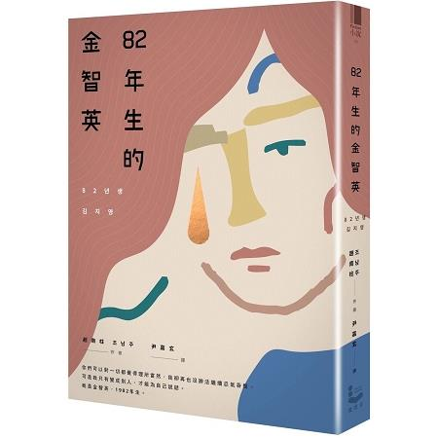
1992年生的金智英陷於絕望。」

因為身為女性而受到各種限制與差別待遇，導致沒有辦法獲得付出後應有的成就，甚至認為那是因為自己無能而深感自責的女性，希望她們在閱讀完這本書以後，可以獲得一些安慰

★得獎紀錄:

1.韓國2017年書

店評選文學小

說類年度最佳

書籍新書暢銷

榜Top1

2. 實體、網路書店小說類Top1

3 .韓國最大網路書店Yes24 總榜第二名，並 獲頒年

度作家大獎

請 浮 貼 於 班 級 佈 告 欄

書 名 : 蔡 康 永 的 情 商 課2：

因 為 這 是 你 的 人 生

作 者 ： 蔡 康 永

出 版 社： 如 何 出 版 社

你的人生不是易開罐，找出適合自己、恰如其分的條件，讓我們這個獨一無二的自己。

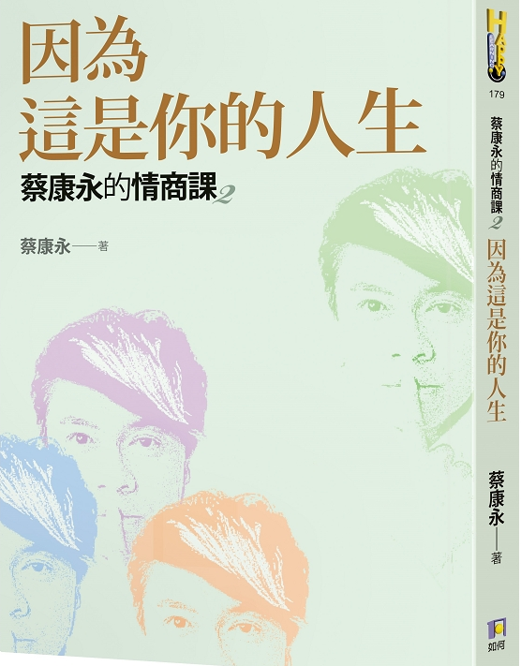
在《蔡康永的情商課：為你自己活一次》裡，康永把情商比喻成三件聽了就很舒服的事情：陽光、微風、水滴。陽光就是「明白」，《為你自己活一次》談的是怎麼變得明白；而微風，就是「剛剛好」，在這本書裡，康永要透過講人際關係，來談情商裡的「剛剛好」。

人際關係裡的「剛剛好」，是找出適合自己、恰如其分的條件，讓我們這個獨一無二的自己，活得更自在，而不是更辛苦。你要活得自在，不用任何人來解釋任何理由。因為啊，這是你的人生。

★康永談怎麼交朋友：

‧交朋友跟買東西不一樣，你會精挑細選一個感覺無

瑕疵的洗衣機或鑽戒，但你不太會想要跟一個感覺

無瑕疵的人做朋友。

‧活著沒有標準範本，只有適合我們的劇本。

‧想增加自信時，就跟別人比我們強的地方；想增加

鬥志時，就跟別人比我們弱的地方。

‧令你自在的是友誼；令你焦慮的比較偏向人脈。

★康永談怎麼同時滿足爸媽又成就自己：

‧我們會被什麼樣的人勒索？如果我們覺得自己虧欠

對方，我們就會被對方勒索。

‧如果你真的受不了不了解自己的爸媽，或不愛自己

的爸媽，有一個聽起來很阿Q的作法，可是很有

用，就是在自己心裡，幻想出一對理想的父母。

‧把父母的期望，跟自己的願望區分開來，然後衡量

一下自己有限的心力，做一個不委屈自己的分配。

‧在小事上滿足父母的期望，是為了儲備談判的籌

碼，希望父母在大事上能尊重我們自己的意願。
****** 學 生 優 秀 作 品 ******
我從朋友身上學到的事 712 林靖芸
從小到大，在我們生活的環境中，總會遇到不同的人、事、物，帶著我們經歷各種問題的人，不只有自己的父母與親人，還有自己的朋友，朋友可以幫助我們，可以陪伴我們，也會帶領我們。
世上千百種人，有膽小怕生的、有膽大包天的、有溫暖又貼心的......。在學校，我認識了一個體貼的朋友，她的成績很好，總會在段考前幫我複習作業，一一指導我，指出我錯誤的地方；天冷時，毫不猶豫的把她那雙溫暖的手伸出來，啊!就像暖暖包似的，好溫暖。國小畢業後，即使我倆分離，那股暖和的感覺一直陪伴著我，無法忘卻。未來，我也要像他一樣，用有溫度的手陪伴我身旁的朋友。
在社團裡，我認識了一位同學，他吹直笛有如天籟之音，但是他卻沒有一顆熱心助人的心，直笛吹得再好聽也只不過是表面而已。他熟練了樂曲，卻只會聽著其他人慢慢的吹，從來不曾幫助別人，教導他人如何吹得好，反而嘲笑他人：「你吹得很差欸！」在我的心中，我對自己說：「我絕對不能嘲笑別人，即使我很厲害。若我有能力，我也要帶著別人一起進步。」
記得國小一年級的小小演說家活動，當我每次上台，身體都會不自覺發抖。下台後，我的朋友一上台，簡直如同喝水一般自然。他告訴我：「先不用怕，一句句的念出來，緊張時深呼吸，把台下的人想像成是西瓜。」我在心裡默背著，上台後，深吸一口氣，一點也不緊張了。我從他身上學到的勇敢的秘訣。
這些朋友總會幫助我們，無論是好的、壞的，都能有所學習。朋友也會關懷、包容我們，才有現在的這個我，他們改變我曾經的自私，膽小。現在、將來要面對的事都不用害怕、不用畏縮。因為我們會—一值從朋友身上學到很多有幫助的事。
~~~~~~~~~~~~~~~~~~~~~~~~~~~~~~~~~~~~~~~~~~~~~~~
我記憶中最深刻的味道 802 連淑靖
從小到大，幾乎都是阿嬤煮飯給我吃，而每一道菜都是很用心的煮，只要有一天在外面吃，我總會想起阿嬤煮的有多好吃。外面賣的食物不是太油、太鹹，阿不然就是沒味道。所以我都很不喜歡外食。
印象中，在國小時，每天下課後，最期待的就是回家吃阿嬤煮的飯菜，只有那時候讓我感到很幸福，因為能常常吃到有「阿嬤味道」的飯菜。其中有一道我最喜歡吃的，那就是阿嬤自己滷的滷肉，一吃下去，嚼起來很Q彈、不油膩，讓我們都吃得津津有味，客人來我們家吃到這道菜，也都讚不絕口呢！
我也曾經請阿嬤教我煮菜，但不管怎麼樣我都沒辦法像阿嬤一樣煮的那麼好吃，總覺得少了一個味道，果然，只有阿嬤煮的才是最美味的。可是，他手受傷開刀後，我就很少吃到他煮的飯菜，真的好懷念。
我希望阿嬤的手能快點好起來，這樣我才能吃到有「阿嬤味道」的飯菜。他的手藝實在太好了，煮的每一道我都愛吃，因為阿嬤的用心，飯菜有專屬的味道，是我吃過最好吃的，令我永生難忘。

********* 新 北 耶 誕 城 *********
每年年末，位於板橋車站舉行的新北耶誕城，已成為大家最期待的盛事之一！不論是有沒有參加過，「2019新北市歡樂耶誕城」絕對要揪親朋好友參加，因為今年將更加盛大、夢幻，必留下璀璨美好回憶！
2019新北市歡樂耶誕城」將連續48天，陪伴民眾一路到2020年，最完整的活動&日期資訊、必拍必打卡的三大燈區及遊樂設施都在下面，快衝吧～
◎「2019新北市歡樂耶誕城」系列活動&日期一覽：
11/15 (五) 1800~1930 耶誕開城秀
11/16 (六)-11/17(日) 1300~ 2000 童趣嘉年華
11/23 (六) 1400~ 2000 耶誕玩飽挖寶趣
11/30 (六)-12/1(日) 1300~ 2000 漫遊耶誕城
12/ 6 (五)-12/8(日) 1100~ 2100 耶誕市集
12/14 (六)-12/15(日) 1400~ 1800 耶誕惜食分享節
12/14 (六)-12/15(日) 1800~ 2200 巨星耶誕演唱會
12/21 (六) 1900~ 2200 大河傳唱演唱會
12/22 (五) 1300~ 2200 2019 新北耶誕平安晚會
12/28 (六) 1600~ 2000 耶誕嘻哈跑趴-見軌就跑
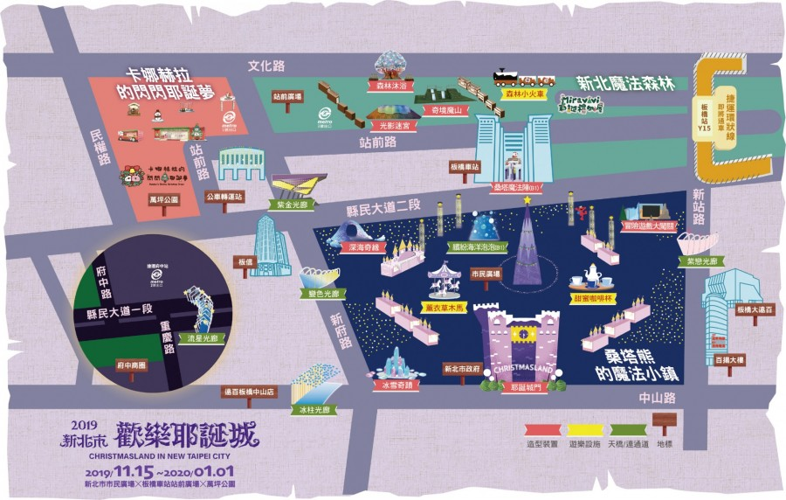
2020/ 1/ 1 (三) 0800~ 1430 元旦升旗典禮
◎「2019新北市歡樂耶誕城」地點：
1.新北市市民廣場 (新北市板橋區中山路一段161號)
2.板橋車站站前廣場(新北市板橋區縣民大道二段7號)
3. 新 北 市 板 橋 萬 坪 公 園
◎交通：近捷運板橋站2號出口、3號及3A出口
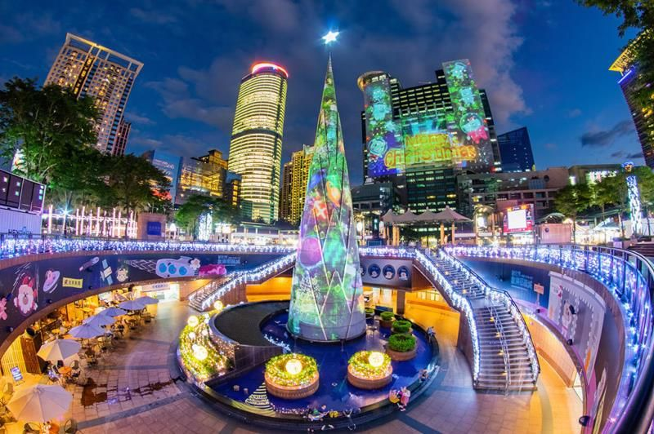
歡 迎 同 學 投 稿，如經刊登可兌換 ~閱 讀 點 數

